КАВАЛЕР СОЛДАТСКОЙ СЛАВЫ

Грязнов А.А.
Научный руководитель: Грязнова В.В.
Факультет среднего профессионального образования ТИ ОРЁЛГТУ

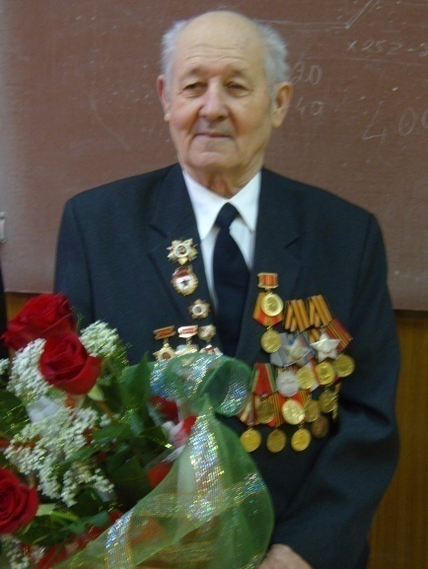
Помни,
Как гремели орудий раскаты!
Как в огне умирали солдаты,
Сорок первом,
Сорок пятом
Шли солдаты за правду в бой.
Помни,
Как земля содрогалась и слепла,
Как заря поднималась из пепла!
Гром орудий
Не забудем мы с тобой!

На небольшом кургане недалеко от дороги стоит скромный солдатский обелиск, над которым склонилась береза. Я часто вижу здесь пожилого человека. Он стоит, глубоко задумавшись. Ветер развивает седые волосы, вырывает из рук простую кепку: он ничего не замечает. Он вспоминает. Этот человек - Валентин Михайлович Морозов, ветеран Великой отечественной войны, кавалер орденов Славы. Мне хочется, друзья, рассказать Вам о нем.
Он родился в старинном городе Орле 28 января 1925г. в большой и дружной семье. Михаил Севостьянович и Неонила Ивановна Морозовы растили четверых детей: дочь и троих сыновей.
В семье росли трое сыновей, но братья-близнецы Николай и Валентин были неразлучны: они все привыкли делать вместе. В школе сидели за одной партой, в футбол играли за одну команду, как все мальчишки пропадали с удочками на Оке. А когда подросли – вместе поступили в Орловский машиностроительный техникум.

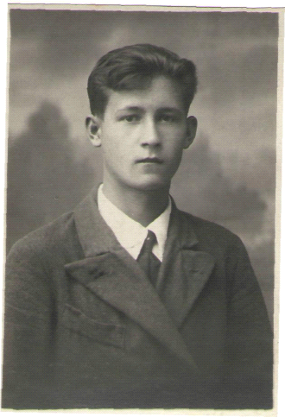
- 09. 1941г.
Валентин Морозов - студент 1-го курса машиностроительного техникума
Только учиться в нем им пришлось лишь через несколько лет. Шла война, и студенты часто помогали на оборонных работах. Вот и в этот день, 3 октября 1941 года братья с утра, как обычно, пошли на занятия в техникум. А через пару часов им объявили, что нужно срочно идти на погрузку в эшелон оборудования завода.
Почти весь день братья пробыли на погрузке, а когда возвращались домой - в городе началась стрельба, пожары. Братья кинулись на улицу… И там узнали страшную новость: в город вошли немецкие танки. Началась оккупация.
Близнецы, которым шел шестнадцатый год, растерялись: как жить дальше? Что делать?
Чтобы выжить, горожане ходили на элеватор за горелым зерном, собирали на колхозных полях картошку и капусту. Конечно, там были и Николай с Валентином. Однажды в поле они встретились со своим двоюродным братом Анатолием Евдокимовым, который был старше их. Мальчишки бросились к нему с вопросом: «Что теперь будет? Как жить?»
«Выше головы, братики! Осилим врага», - сказал им Анатолий и как-то загадочно улыбнулся.
Братья Морозовы, конечно, не подозревали, что он был активным участником подпольной группы Жореса, действующей в городе Орле. Группа Жореса в годы оккупации нанесла немалый урон фашистам. Анатолий Евдокимов участвовал в диверсиях, помогал спасать военнопленных.
Обо всем этом узнали уже после войны. А тогда мальчишки только догадывались о тайной деятельности двоюродного брата: он часто пропадал куда-то, и всегда в это время что-то происходило: то диверсии на складах, то поджоги немецких машин.
Однажды вечером Николай Морозов услышал шум на улице, лающие голоса немецких солдат, беспорядочную стрельбу. Он осторожно раздвинул маскировочную занавеску на окне: в ночной темени заснеженный берег Оки отсвечивал розовыми бликами. Нахлобучив треух и схватив потрепанный пиджачишко, мальчик пулей вылетел во двор. Так и есть: опять пожар! И совсем рядом. Горит гараж на молочном рынке. Коля вместе с Валентином устроились в проломе стены своего двора и стали наблюдать за пожаром. Багровые всполохи освещали все вокруг. Время от времени раздавались взрывы, и тогда огонь фонтаном взвивался к небу: рвались баки с горючим, в панике метались фашисты.
Рассказали об этом Евдокимову, он ответил: «Паника у фашистов - это хорошо!» Братья понимали, что в городе действует подполье.
Анатолий стал иногда давать им поручения и мальчишки с готовностью их выполняли. Так Валентин и Николай Морозовы вошли в группу Анатолия Евдокимова. Летом 1942 года фашисты схватили Евдокимова и публично казнили. Братья долго и тяжело переживали его смерть.
Вскоре братья Морозовы близко познакомились с другом Анатолия Евдокимова - Александром Бредихиным, который по договору с городской управой ловил рыбу для немцев. Ему нужны были помощники. Анатолий рассказывал ему о смышленых и смелых подростках. Так Валентин и Николай Морозовы стали помощниками «Бурлака» - разведчика орловского подполья Александра Бредихина.
Свою работу у фашистов Бредихин использовал для сбора разведданных для советской армии, - так как имел неограниченные возможности передвижения на автомобиле в «рыбные» места области, мог свободно передвигаться на лодке по Оке и ее притокам.
В 1943 году в районах рек Ока, Ракитня, Крома, Ицка фашистское командование сосредотачивало силы для осуществления одной из основных задач операции «Цитадель» - нанесение удара на Северном фасе Курской дуги в районе станции Поныри. Орловское подполье получило задание от советского командования - узнать, где скрыта танковая группа фашистов.
М. Мартынов в своей книге «Фронт в тылу», вышедшей в Приокском издательстве в 1975 году, рассказывая о деятельности советского подполья в Орле в 1941-43годах, описывает так один случай.
«Бурлак погрузил на автомашину лодки, снасти, взял с собой рыбаков братьев Николая и Валентина Морозовых, выписал у своего шефа путевку и отправился в Кромской район. За рулем, как всегда, сидел шофер-немец. По пути до Кром Александр зорко смотрел по сторонам, но никаких признаков танкового соединения не обнаружил. Проскочили километров 15 за Кромы - ничего. Свернули с шоссе влево и проселком покатили на юг, к среднему течению Ракитни. «Там и начнем», - объяснил Бредихин своим помощникам. «В этих местах должна быть крупная рыба».
У деревни Моховое машина вдруг уперлась в шлагбаум, перегородивший дорогу. Два автоматчика тщательно осмотрели содержимое кузова, обыскали пассажиров, а предъявленные документы один из часовых, не читая, опустил в карман. На горячее объяснение немца-шофера солдаты не обратили никакого внимания и под конвоем повели грузовик в деревню.
И тут Бредихин понял причину столь бесцеремонного обращения с его бригадой: около каждого дома, во дворах, под деревьями стояли танки. «Это и есть то, что мне нужно», - подумал Бурлак.
Офицеры-штабисты учинили допрос. Ни документы, ни объяснения рыбаков и шофера-немца не возымели действия. Задержанных загнали в погреб и поставили автоматчика. Лишь на другой день из Орла приехал представитель управы - шеф рыбаков и их отпустили.»
Еще несколько раз бригада рыбаков выезжала на «рыбную ловлю». До самого освобождения города Орла в августе 1943 года братья Морозовы помогали «Бурлаку», выполняли поручения подпольщика.
5 августа снова грохотали танки по улицам города. Наши войска входили в город. А вечером в Москве взорвалось небо салютом! Впервые страна салютовала солдатам, освободившим города Орел и Белгород!
5 августа освободили город, а через несколько дней братья-близнецы Николай и Валентин Морозовы ушли добровольцами на фронт, служили в одной части.
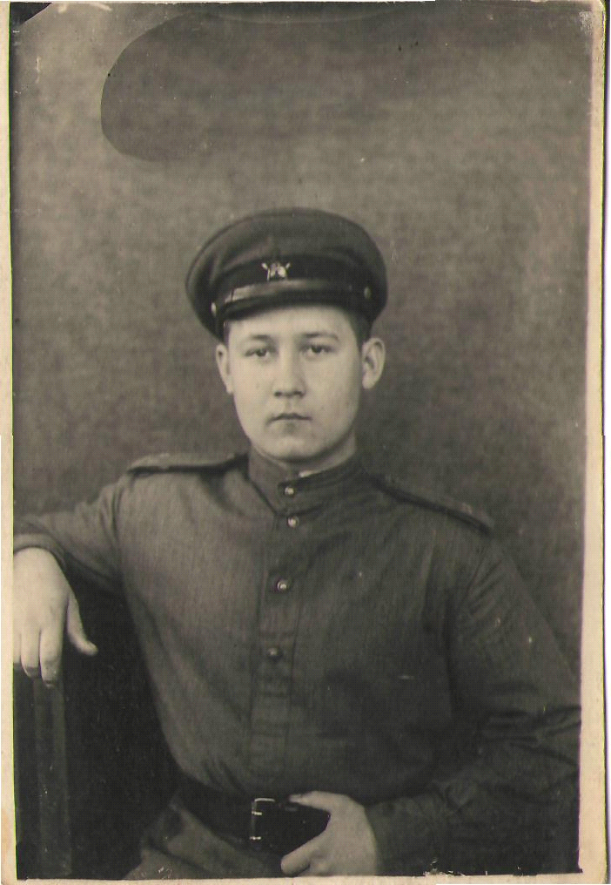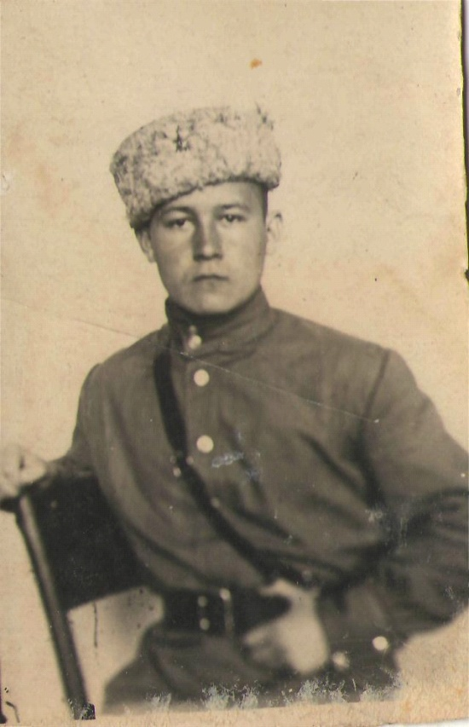

15. 03.1944г. 27. 04.1944г.
При форсировании Днепра оба были ранены. Николай получил тяжелое ранение в ногу и был комиссован. Это был его последний бой.
Летом 1944 года он вернулся в Орел инвалидом.
Валентин со своим пулеметом шел в первой цепи атакующих, его тоже ранило в ногу. Отлежав в госпитале, Валентин Морозов вернулся в свою часть. После госпиталя он освобождал Белоруссию, участвовал в сражении на Радомском плацдарме в Польше. Снова был ранен. За участие в этих боевых операциях Валентин был награжден главными солдатскими наградами: медалью «За отвагу» и орденом «Славы» 111-й степени.

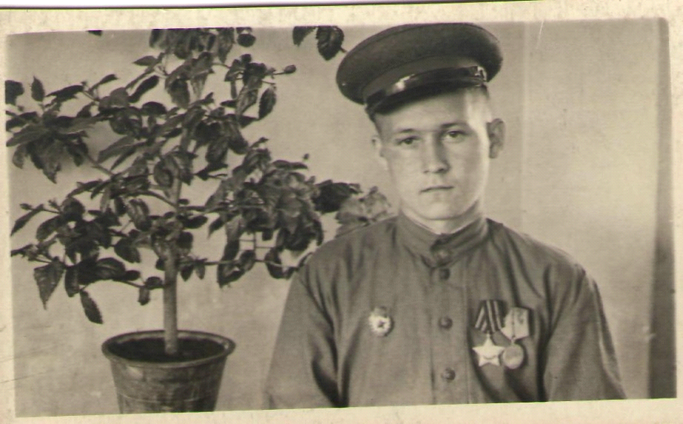

05.06.1945 г.
Выйдя из госпиталя - снова на фронт. Валентин сражается теперь с врагом уже на территории Германии. Домой, маме Неониле Ивановне и брату Николаю идут солдатские треугольнички с фронта. Вот отрывки из писем, посланных Валентином Морозовым зимой 1945 года.
«Здравствуйте, дорогие! Мое молчание вызвало у Вас беспокойство. Это не моя вина: продвигаемся так быстро, что почта не может нас догнать. Позади остались города и села Украины, Белоруссии и Польши, где я воевал. Там тихо, фронт ушел далеко и навсегда. Теперь я в Германии. Горят села, идут ожесточенные бои. Получил еще две благодарности от Верховного Главнокомандующего. Извините, что письма пишу несвязно. Фронт дает о себе знать… Как хочется заняться трудовой жизнью, пожить тихо, без войны, отдохнуть душевно от пережитого…»
«Идут ожесточенные схватки за каждую деревню. Однажды немцы окружили нас. С рассвета до ночи держали оборону в большом доме. Ночью по пояс в воде мы ушли. Многие погибли в этом бою.»
«Нахожусь в 75 километрах от Берлина. Во время всего боя пришлось сидеть в воронке от снаряда по пояс в воде. Немного простыл, да это ерунда...
Бои идут за каждый дом. Знание немецкого языка, которому учился в школе, пригодилось на фронте. В Польше нас встречали цветами, несли молоко, вино, кофе… В доме отводили лучшие места, наперебой рассказывали о своей жизни. В Германии совсем другое. В первых деревнях вообще никого не было. Когда мы далеко углубились на территорию врага, города и деревни встречали нас белыми флагами. Жители прятались в подвалах. Выходили оттуда бледные, с поднятыми руками - женщины, дети, старики… Думали, наверно, что ждет их расплата за зверства фашистов. Потом они тоже приглашали нас в дома, угощали, но мне кажется, из-за страха. Ничего-то они не понимают…»
И вот последний бой Валентина Морозова 28 марта 1945 года в 27 километрах от Берлина. Ожесточенные схватки шли за предместья вражеской столицы. Дерзкой атакой наши солдаты заняли первую линию окопов. А дальше продвинуться не смогли: враг вел уничтожающий огонь из домов и подвалов. Чтобы подавить его, командир артполка послал сержанта Морозова корректировать огонь артиллерии.
Он добрался до окопов. По его данным наша артиллерия стала уничтожать огневые точки фашистов. Тогда немцы усилили минометный обстрел того места, где сидел Валентин. И достигли своей цели. От мины, которая разорвалась на бруствере полуразрушенного блиндажа, погибло десять солдат, а у Валентина правая часть спины была исполосована осколками. Еле живого его доставили в госпиталь. А домой пришла похоронка.
За Берлинскую операцию сержант Морозов был награжден вторым орденом «Славы» 11степени.
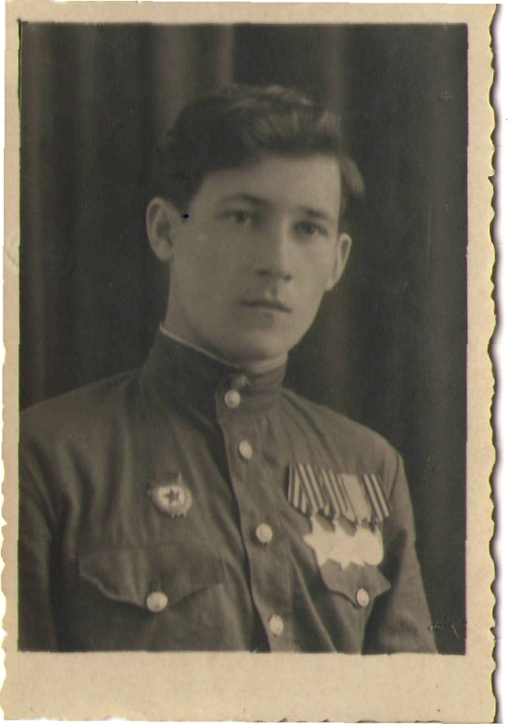

Валентин две недели боролся со смертью, он был очень слаб, но и тут победил русский солдат смерть. Более четырех месяцев Валентин пролежал в полевом госпитале. А потом попросился домой.
На костылях вошел Валентин в родной дом, где его уже не ждали. Но есть народное поверье: кого при жизни хоронят - тот долго живет.

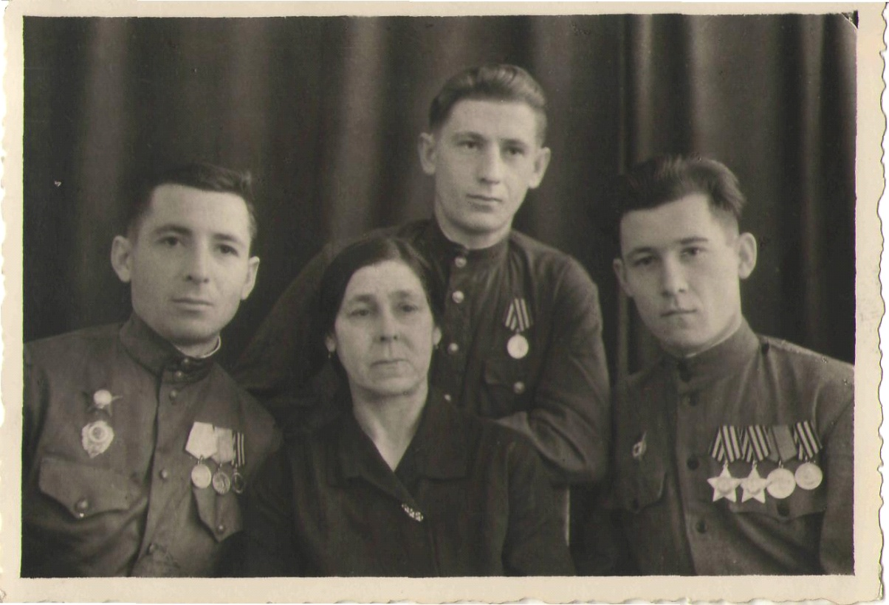

17 декабря 1945 г.
Первого сентября Валентин снова стал студентом-первокурсником машиностроительного техникума. К своей мечте, к своему призванию он шел через трудные годы войны. Нелегко было учиться фронтовикам, но старались. А тут еще трудно заживали старые раны: ходил на перевязки, лечился и учился. И снова солдат победил. Валентин Морозов закончил техникум с отличием.
И брат Николай, спустя несколько лет, тоже закончил Орловский машиностроительный техникум и всю жизнь проработал на заводе «Текмаш».
А Валентин Михайлович позже закончил машиностроительный институт и пришел работать в свой родной машиностроительный техникум.

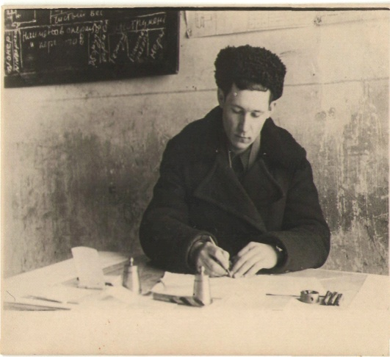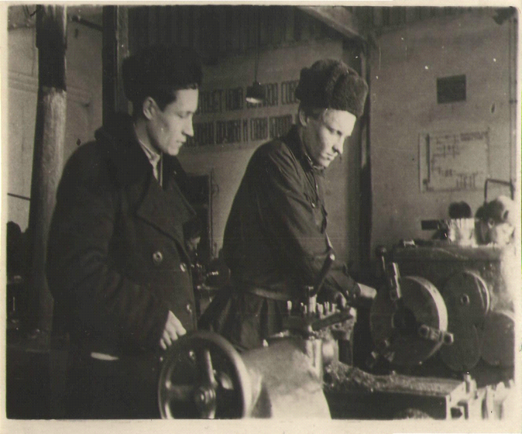

01.04.1949 г.

Свою жизнь он посвятил воспитанию молодежи. Он работал начальником производственных мастерских, а последние 12 лет был заместителем директора техникума по производственной работе и преподавал черчение.
Каждый год десятки студентов защищали дипломы, сдавали государственные экзамены на профессиональную зрелость, и каждый год Валентин Михайлович тоже волновался. Он говорит: «Это и я сдавал экзамены - как преподаватель, как воспитатель, как человек». Он не стареет. С удовольствием сыграет в шахматы. К месту расскажет солдатскую байку. А если кому-то трудно, подойдет, хитро прищурится, улыбнется и скажет: "Голубчики мои, все будет хорошо". Когда он рядом - надежно и спокойно.
Много осколков вынули в полевом госпитале из тела солдата. Много, да не все. Время от времени они начинают шевелиться. Уже четыре раза хирург областной больницы Н. И. Сивачев вынимал осколки из тела ветерана. Если посмотреть рентгеновский снимок, то можно увидеть множество оставшихся осколков, осколков той фашистской мины, которая убила десять советских солдат, а в нем - одиннадцатом до сих пор отзывается военным эхом.
На парадном мундире Валентина Михайловича Морозова: 2 ордена «Славы» 11-й и 111-й степеней, орден Отечественной войны 1 степени, медаль Жукова, медали: «За освобождение Варшавы», «За взятие Берлина», за «Победу над Германией», юбилейные медали.
Он имеет нагрудные знаки: «Ветеран 269 Рогачевской Краснознаменной Ордена Кутузова стрелковой дивизии, памятный знак «Ветеран 3-й армии».
Давно закончилась война. Она приходит болью старых ран, воспоминаниями в бессонные ночи. Память - это связующее звено между прошлым и будущим. Она призывает, убеждает и предостерегает, дает силы и внушает веру в то, что это больше не повторится.
Стоит солдат у обелиска, глубоко задумавшись. Шумит береза, ветер развивает седые волосы, вырывает из рук простую кепку: он ничего не замечает. Он вспоминает…

